Produktová specifikace služby PROFI INTERNET 0 Dial Telecom
Identifikační údaje
Poskytovatel | Dial Telecom, a.s., Praha 8, Karlín, Křižíkova 237/36a, PSČ 18600 zaps, v OR Měst.soudu v Praze oddíl B., vložka 12529
Účastník | Střední průmyslová škola dopravní, Plzeň, Karlovarská 99
Číslo produktové specifikace | 53695-84828-7/ Ukončuje prod, specifikaci: 53695-84828-6
Fakturační adresa | Karlovarska 1210/99, Plzeň, 32300, ČESKÁ REPUBLIKA
Emailová adresa
Způsob zasílání faktury | pouze poštou
připadnou změnu způsobu zasíláni faktury lze nastavit na zákaznickém portále (https://portal.dialtelecom.cz). Produktové údaje
Název služby | PROFI INTERNET
Technický kontakt | Jan Vyskoč
Rychlost připojení | 200 Mbps
Kvalita rychlosti připojení | garantovaná
Rozsah veřejných IPv4 adres | 16
Adresa předání služby 1 | Plzeň-Křimice, Průkopníků 290/9, 32200
Typ předávacího rozhraní 1 | Ethernet lOOOBase-T(X) (metallic)
Cenové a platební údaje
Periodická cena celkem | Perioda fakturace | Jednorázová cena celkem | Min.doba užívání
11900 Kč | 1 měsíc | 5000 Kč | 24 měsíců
Cenové údaje jsou uvedeny bez DPH, která bude účtována v souladu s platnými právními předpisy.
Časové údaje
Předp. datum zřízení/změny | 1.3.2018
Datum ukončení služby | na dobu neurčitou
Výpovědní lhůta | 1 mě sic
Další požadavky a ujednání
Navýšeni kapacity připojení 1
Smlouvu projednal | Radek Otradovec j
Ucastmk svým podpisem stvrzuje souhlas se Všeobecnými podmínkami pro poskytování Veřejně dostupných služeb elektronických komunikací společnosti Dial Telecom, a.s. a ostatními Smluvními dokumenty tak, jak jsou uvedeny ve Všeobecných podmínkách, seznámil se s nimi, potvrzuje, že jsou pro něj závazné a konzumace Služeb v souladu s touto Produktovou specifikací se řídí touto Produktovou specifikací, Smlouvou, a Všeobecnými podmínkami pro poskytování Veřejně dostupných služeb elektronických komunikací společnosti Dia! Telecom, a.s. a ostatními smluvními dokumenty. Povinnost sledování změn těchto dokumentů Účastníkem se řídí platnými právními předpisy a Všeobecnými podmínkami pro poskytování Veřejně dostupných služeb elektronických komunikací společnosti Dial Telecom, a.s. a ostatními smluvními dokumenty. Ukončení účinnosti této Produktové specifikace neznamená pro Účastníka a Poskytovatele zánik povinnosti vyplývající pro ně ze Smlouvy, Produktové specifikace, Všeobecných podmínek nebo jiných smluvních dokumentů.
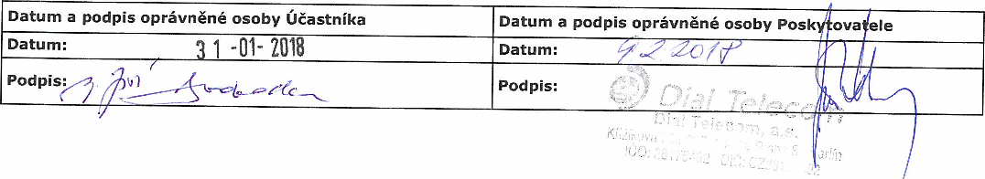
Strana 1/1

